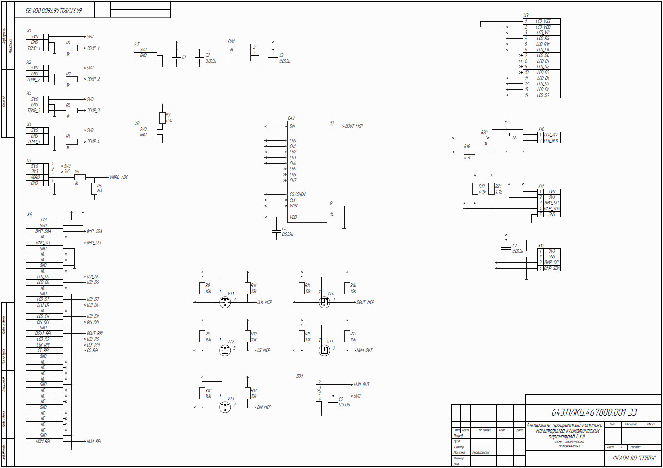Рис.3.3. Принципиальная схема платы сопряжения